**本地化操作流程**

1. 更新确保svn的本地化资源为最新
2. 点击自动化操作工具：

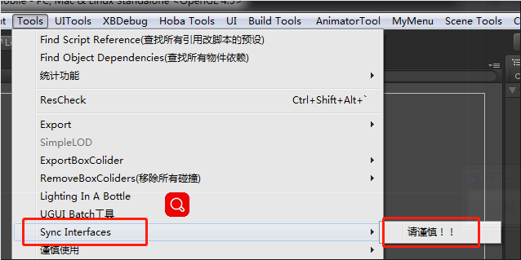

1. 提示成功后，提交output/interface_KR内所有内容

**PS：**

**本地化文本目录svn://10.35.49.171/M1Res4Build/trunk/TERAMobile/Localization/LocalizationText.csv**

**本地化字体对应关系目录**

**svn://10.35.49.171/M1Res4Build/trunk/TERAMobile/Localization/FontToKR.csv**

**本地化图集目录：svn://10.35.49.171/M1Res4Build/trunk/TERAMobile/Assets/Outputs/CommonAtlas/Atlas/KR**